Образовательная деятельность: Познание «Ознакомление с окружающим миром. Весна - Красна».

Цель: Уточнить и обобщить представления детей о характерных признаках весны, расширить знания детей о весне;

Ход занятия.
Взрослый: Прислушайся. Ты ничего не слышишь? Кто это так тихо прошагал за окном?
Кто пришёл так тихо-тихо? Ну, конечно, не слониха,
И, конечно, бегемот тихо так пройти не мог.
И никто из вас не слышал, как листок из почки вышел,
И услышать не могли вы, как зелёные травинки,
Сняв зелёные ботинки, тихо вышли из земли.
И подснежник тихо вышел. И повсюду тишина.
Это значит, это значит:
Тише всех пришла…(сделать паузу, чтоб ребёнок сам продолжил) …. весна.

Взрослый продолжает: Вот и к нам пришла весна. Ты уже догадалась, что говорить мы сегодня будем о весне.
Попросите придумать определения к слову «весна». Какая она? (тёплая, красивая, добрая, ранняя). Вот и наступила долгожданная весна – красна. Почему в народе говорят «весна – красна»? (Ответы ребёнка).
Взрослый: Да потому, что она очень красивая. Весне нужны помощники.
Готов (а) стать помощником Весны? Но прежде Весна желает тебя проверить.
А ты знаешь названия весенних месяцев? (ребёнок перечисляет названия) А какие ты знаешь приметы весны, я сейчас проверю.
Игра «Правильно или нет?» (после каждой строчки ответ ребёнка).
Весною снег не тает?
Птицы прилетают?
Цветы высыхают?
Солнышко сияет?
Листья с деревьев облетают.
Дети на улице гуляют?
Бабочки летают?

Зима ушла, а весна — …- пришла.
Зима холодная, а весна — …- тёплая.
Зимой солнце морозит, а весной — …- греет.
Зимой сугробы высокие, а весной — … — низкие.
Зимой надевают шубы, а весной — … — куртки.
— Всё правильно ответил(а), молодец.

Дидактическая игра "Третий лишний"
-А вот и следующее задание от весны. Найди картинки, которые не подходят весне, объясни почему.

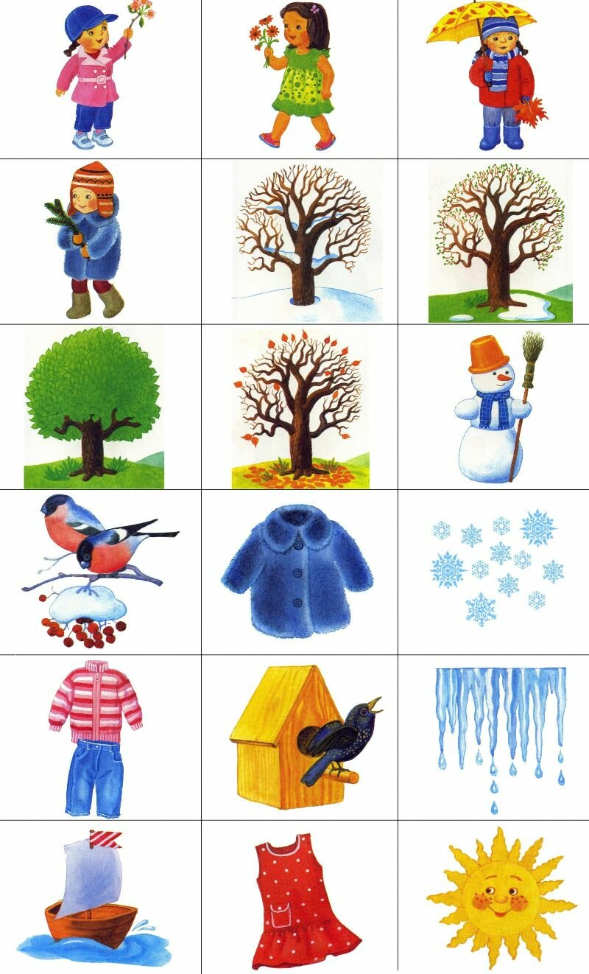

-Молодец, ты успешно выполнил (а) и это задание. Весне такие помощники пригодятся.
Предложить ребёнку субботник в его комнате ( в уголке игрушек).

Занятие подготовила воспитатель: Чуркина Т.А.

